**Фрагменты бывшего фольварка Войниловичей:**

**усадебный дом, дом эконома, хозяйственные постройки,**

**здание пивоварни**

**вт. пол. 19–20 ст.**

**Шифр 613Г000203**

**Категория «2»**

**Местонахождение: д. Кунцевщина Клецкого района Минской области**

***Расположение: (карты с указанием места)***

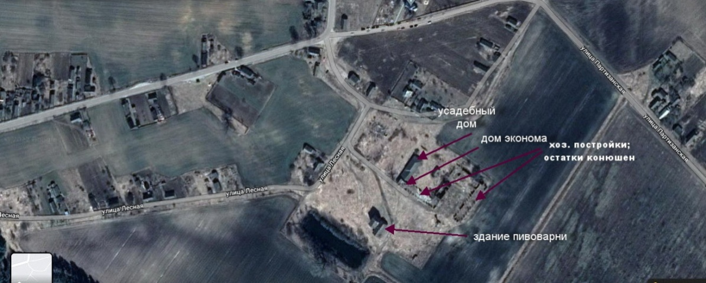

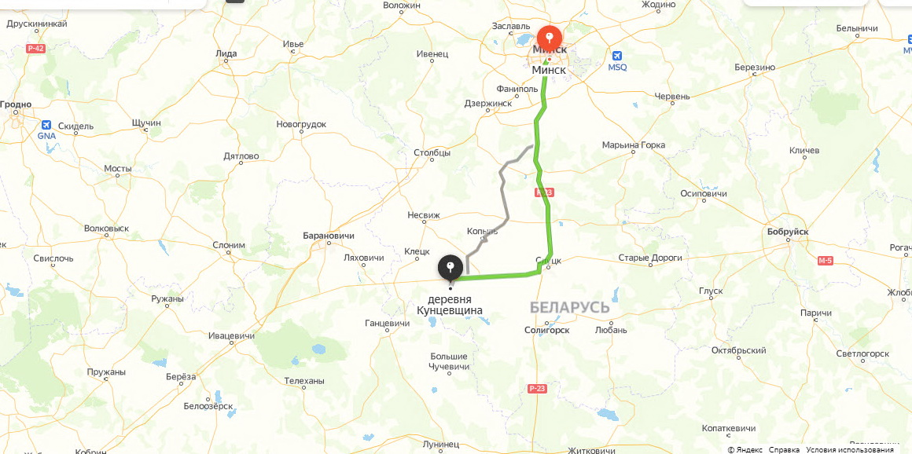

***Фото***

**Общий вид на фрагменты бывшего фольварка**

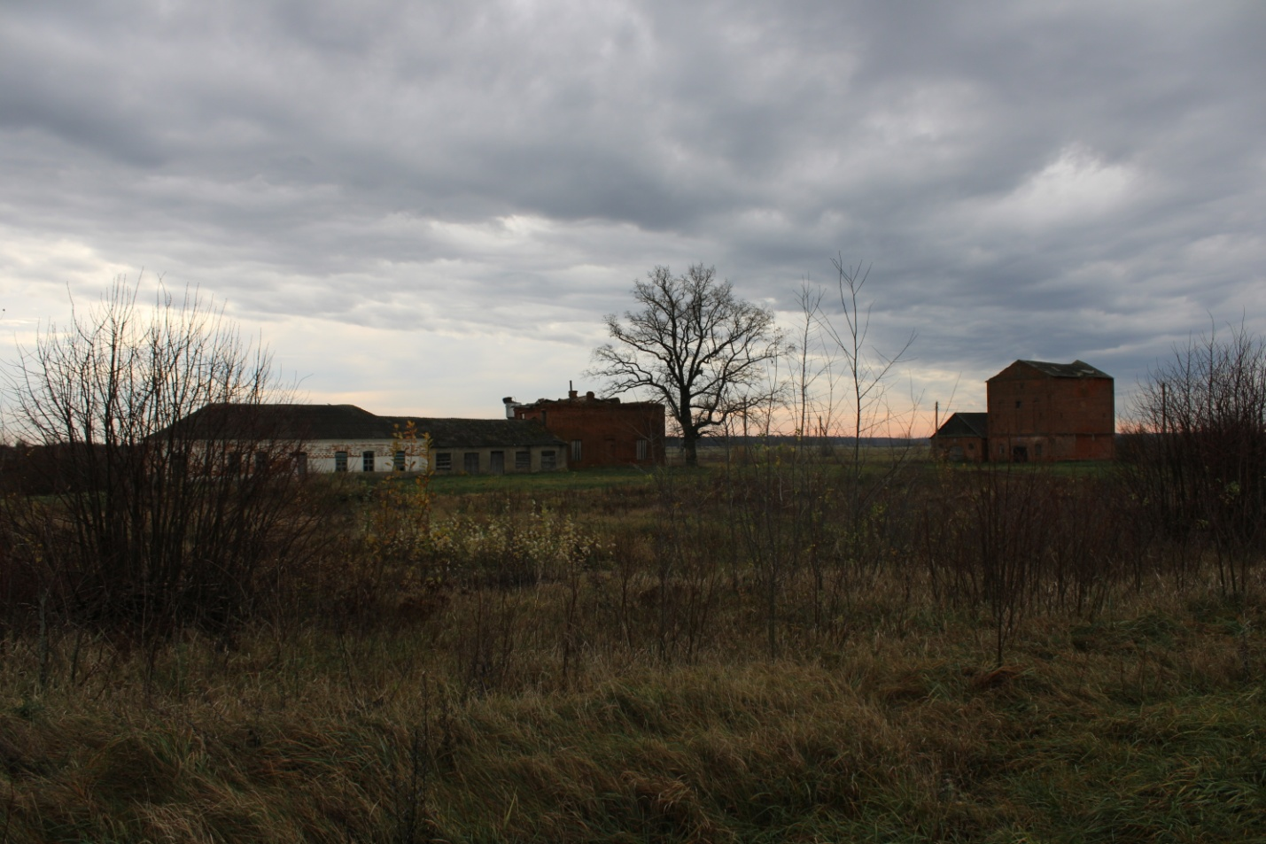

**хоз. постройка и здание пивоварни**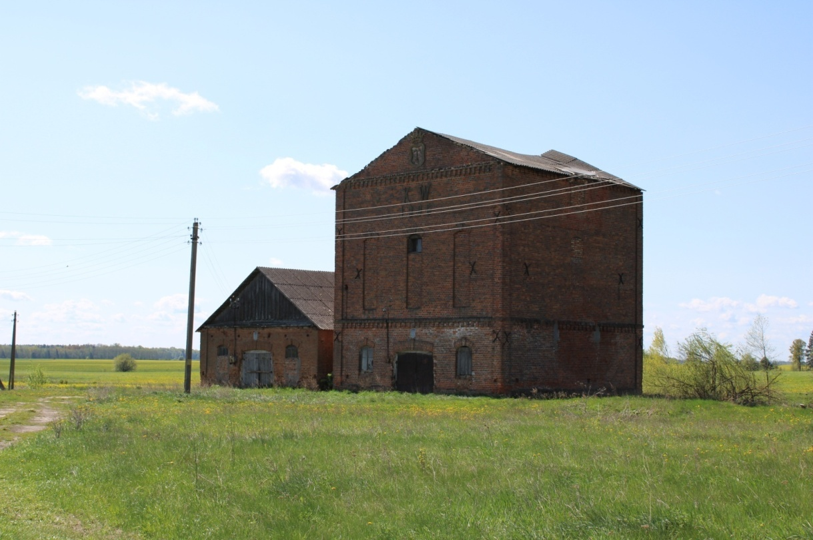

**дом эконома**

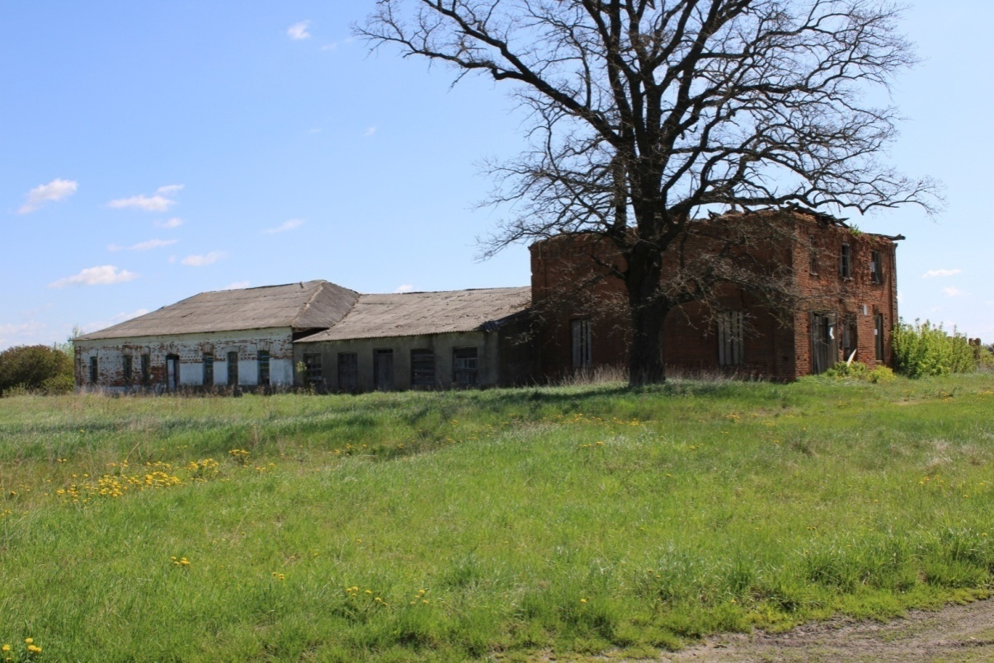

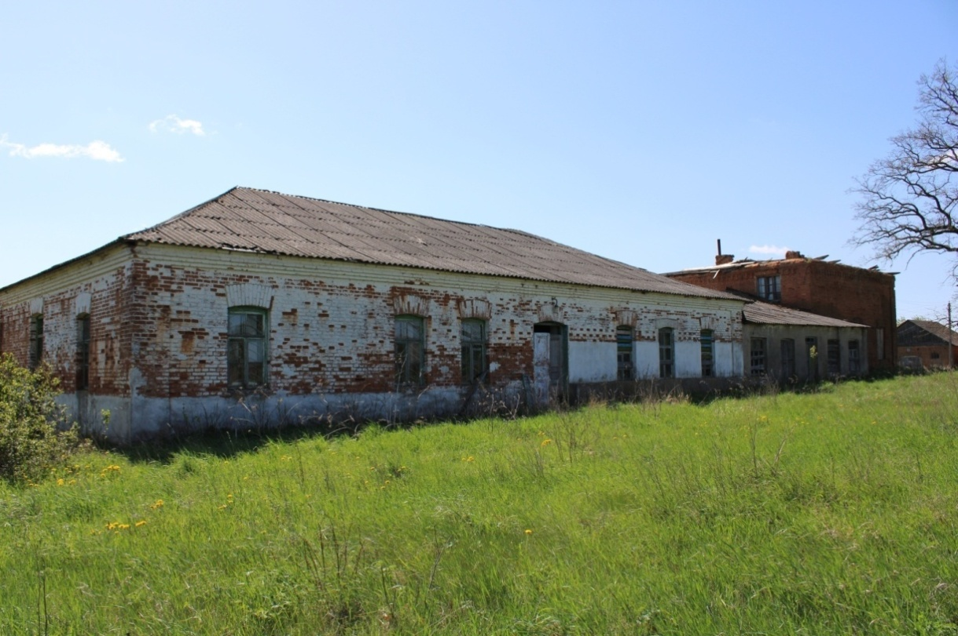

**остатки конюшен**

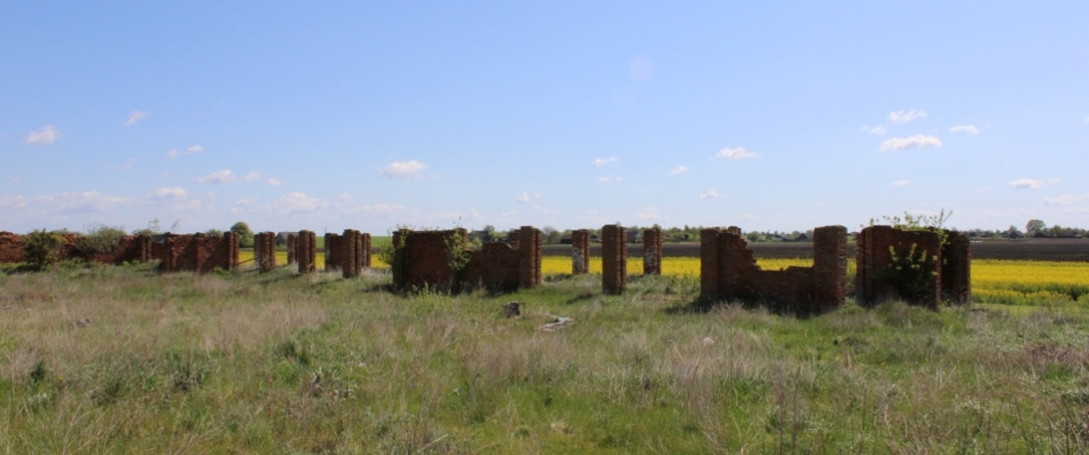

***Сведения о недвижимом имуществе:***

**Здание спиртзавода.**

Двухэтажное здание из красного кирпича, квадратное в плане (10х10)   
под 2-скатной крышей. Поверхности в стенах разделены поясом из кирпича, поставленного на ребро. На нижнем этаже северного фасада - дверной проем и 2 окна. Стена очень высокого верхнего этажа разделена тремя плоскими нишами с небольшим окном в средней. На плоском фронтоне изложен год постройки "1906", инициалы "Х.W.». От второго, аналогичного по форме здания, но меньшего размера (9х9), расположенного рядом, остался только нижний этаж.

**Дом управляющего.**

Напротив спиртзавода расположен дом управляющего. Двухэтажное здание из красного кирпича, квадратное (11х11). Второй этаж без оконных проемов.

**Хозяйственная постройка.**

П-образное строение, состоит из отделимых корпусов, соединенных позже. Часть здания составлена из опаленного кирпича, часть из саманного. Имеется амбар, конюшня, кузница, здание винокурни.

***Историческая справка***

В самом нач. 19 ст. Ксаверий (из рода Войниловичей) стал владельцем небольшого фольварка под названием Кунцевщина. Сразу по вступлении   
в права наследования в 1883 г. внук Ксаверия (тоже Ксаверий) Войниловича начал строить в Кунцевщине масштабное производство.   
В нач. 20 ст. спиртзавод Ксаверия Войниловича входил в тройку крупнейших аналогичных предприятий Минской губернии. Доминантой нового заводского центра было огромное по тем меркам (да и по нынешним немаленькое) основное здание спиртзавода – там, где производили ректификацию спирта. В настоящее время объект не используется.

***Состояние***: стены кирпичные, имеются проломы и сквозные трещины. Кровля и чердачные перекрытия на некоторых зданиях отсутствуют, сгнили и обрушились. Заполнения сохранившихся оконных проёмов частично отсутствуют, в настоящее время забиты.

***Правоустанавливающие документы:*** на объект наследия разработан научный паспорт (25.07.2014г.). Установлена охранная доска, подписано охранное обязательство № 6/06/01-10/1/022 от 21.05.2018 г.

***Собственник объекта:***

ОАО «Лазовичи»

222645, д. Лазовичи, ул. Мира, 5

Управляющий Голубович Николай Михайлович  
53-1-32; специалист Галина Адамовна, т. 53-3-48   
эл. почта: [oaolazovichi@yandex.by](mailto:oaolazovichi@yandex.by)

***Информация для инвестора:*** в случае имеющихся инвестиционных предложений просим обращаться к заместителю начальника отдела идеологической работы, культуры и по делам молодежи Клецкого районного исполнительного комитета Ромашко Кристине Игоревне, тел. 801793-65-0-71; специалисту ОАО «Лазовичи» Поюта Галине Адамовне, тел. 801793 53-3-48.